Корзинка из газеты
Эта удивительная корзинка сделана из обычной газеты. Страницы новостей оказались отличным материалом, чтобы набить руку в плетении и изготавливать оригинальные сувениры, например, как эта корзинка.
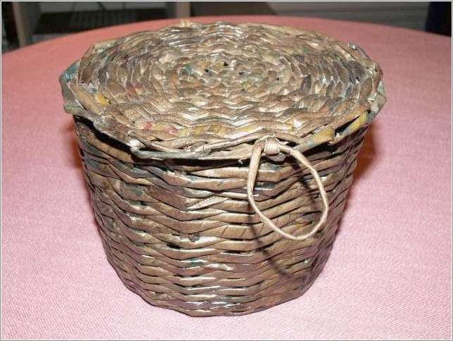
Итак, нам понадобится газета, ножницы и клей.
Первая задача - получить "лозу". Для этого разрезаем газету на длинные полоски ... (фотографии активны, при нажатии открываются в новом окне и в большем размере) ...
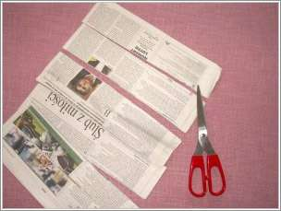
... теперь на шпажку для шашлыков, на вязальную спицу или просто на прямой отрезок проволоки наматываем бумажную полосу, начав с уголка и скручивая трубочку наискосок, как показано на фотографии ...
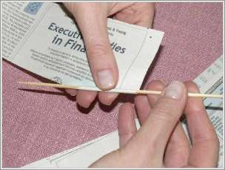
Наматываем плотно, пока не закончится лента ...
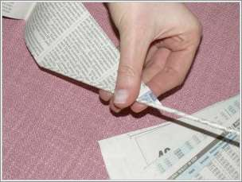
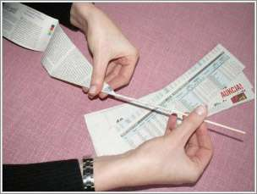
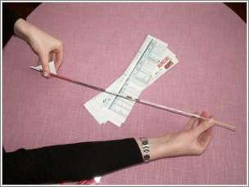
Закрепляем конец ленты клеем и наш материал для плетения готов! (Не забудьте вынуть спицу ) ...
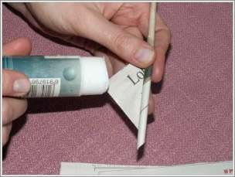
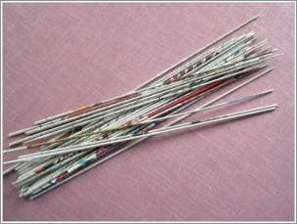
Плести начинаем с элементарной сетки. (меня в детстве таким методом учили дырки в носках штопать )
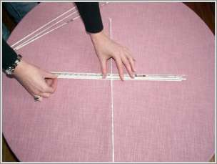
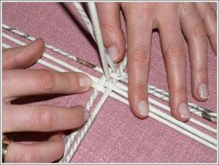
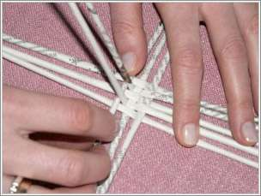
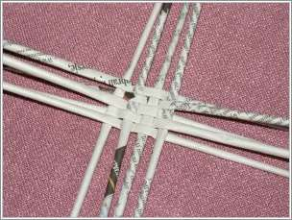
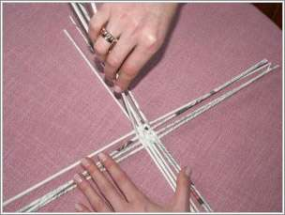
Когда будет готова сетка 5х5 делений, то начинаем круговое плетение ...
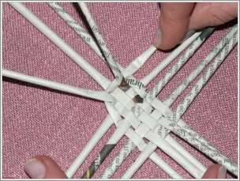
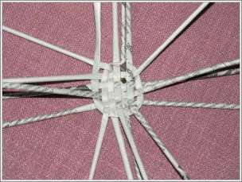
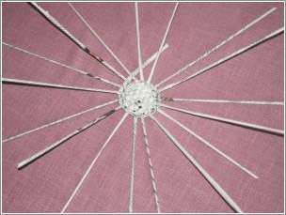
Если трубочка заканчивается, то можно надставить ее следующей, вставив в заканчивающуюся новую трубку, предварительно смазав ее клеем ...
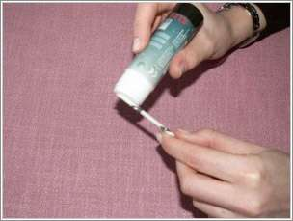
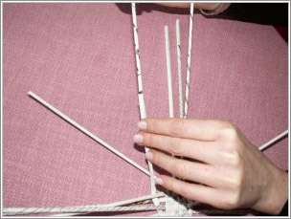
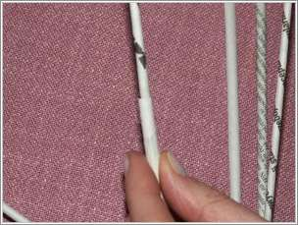
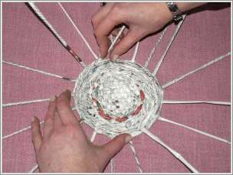
Теперь определяемся с размерами будущей корзинки. Отталкиваться необходимо от существующего образца, типа горшочка для цветов. Сплетенное донышко должно совпадать по размеру с донышком этого горшочка.
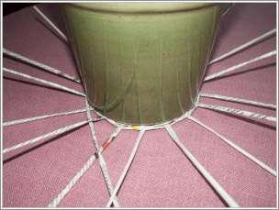
И теперь, как матрицу, начинаем обплетать боковые стены основы ...
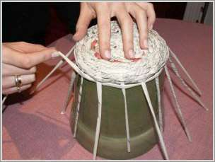
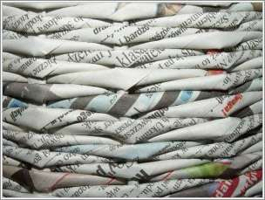
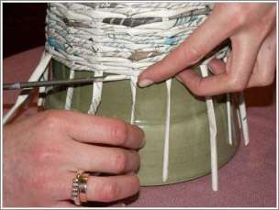
Ну все, хватит идти в высоту, пора останавливаться и прятать лишние концы трубок ...
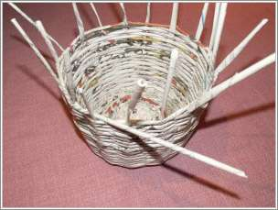
Заводим горизонтальные трубки за вертикальные каркасные ...
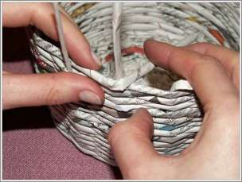
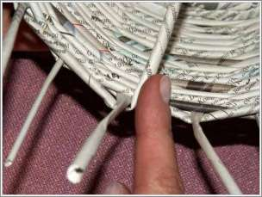
... и пытаемся их вплести вниз вдоль вертикальных. Для этого проложим им дорогу жесткой спицей ...
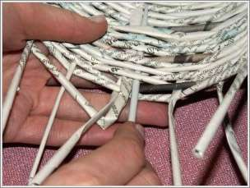
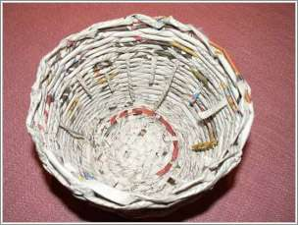
Красота получилась! Сама корзинка готова.
Теперь плетем крышку. Тут ничего нового: плетем знакомый нам диск и вплетаем лишние концы с одной стороны, которая потом будет нижней ...
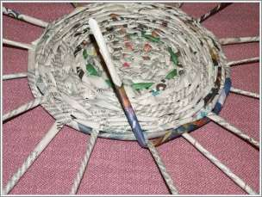
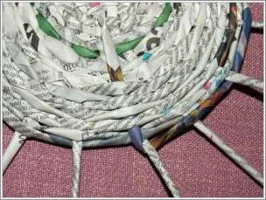
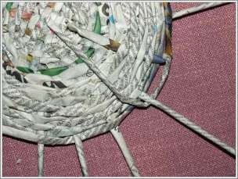
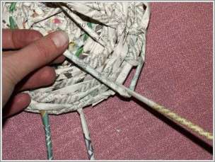
Когда диск готов и оформлен по периметру - пора сделать ручку петелькой, просто завязав ее у основания узлом:
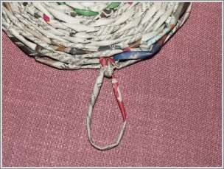
Ну все, осталось прикрутить несколькими витками крышку к корзинке ...
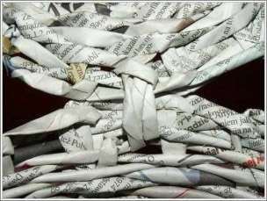
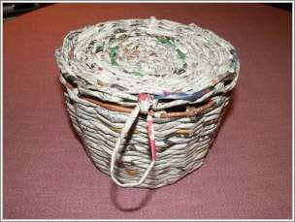
С плетением закончено! Лично я оставил бы корзинку такой, чтобы была понятна ее "суть". Максимум - покрыл бы прозрачным лаком. Но нам предлагается ее предварительно оттонировать подходящим красителем (бейцем, красками, морилкой, ...), чтобы получилось вот такое чудо:
По-моему, замечательная и интересная работа. Несложная, оригинальная, посильная любому возрасту. Идея дает простор для фантазии при выборе и формы, и размеров, и цвета корзинки, т.е. можно вполне проявить себя при плетении подобного изделия.
Идея этой корзинки родилась у наших польских друзей с сайта www.cafeart.pl

